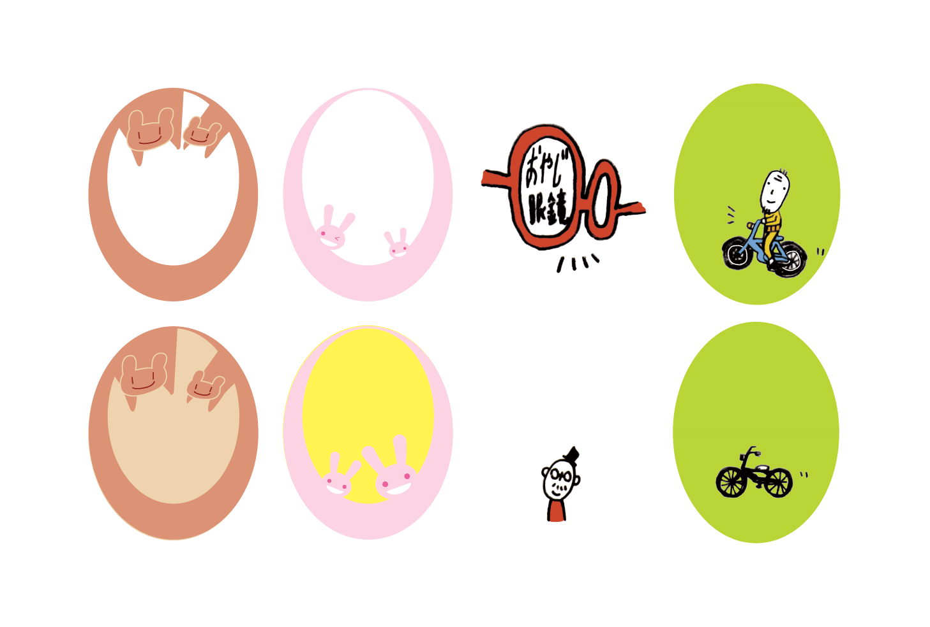

**※印刷前には必ず、緑の線を選択し、[書式設定]で[線の色]を「なし」にしてください。不要なテキストボックスは削除してください。**

**写真や**

**文字を**

**入れてね**

**名前を**

**入れてね**

写真を

入れてね

**名前を**

**入れてね**

写真を

入れてね

**文字**

**文字を**

**入れてね**

**名前など**

**文字を**

**入れてね**